METAFORA BAHASA BIMA: KAJIAN ETNOGRAFI KOMUNIKASI DAN IMPLIKASINYA TERHADAP PEMBELAJARAN BAHASA DAERAH BIMA MUATAN LOKAL DI SMP

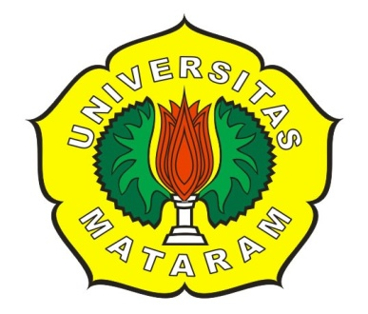

JURNAL SKRIPSI
Diajukan untuk Memenuhi Persyaratan dalam Menyelesaikan Program Strata Satu (S1) Pendidikan Bahasa, Sastra Indonesia dan Daerah

Oleh
RABIATUL ADWIYAH
NIM. E1C110052

PROGRAM STUDI BAHASA, SASTRA INDONESIA DAN DAERAH
JURUSAN PENDIDIKAN BAHASA DAN SENI
FAKULTAS KEGURUAN DAN ILMU PENDIDIKAN
UNIVERSITAS MATARAM
2014
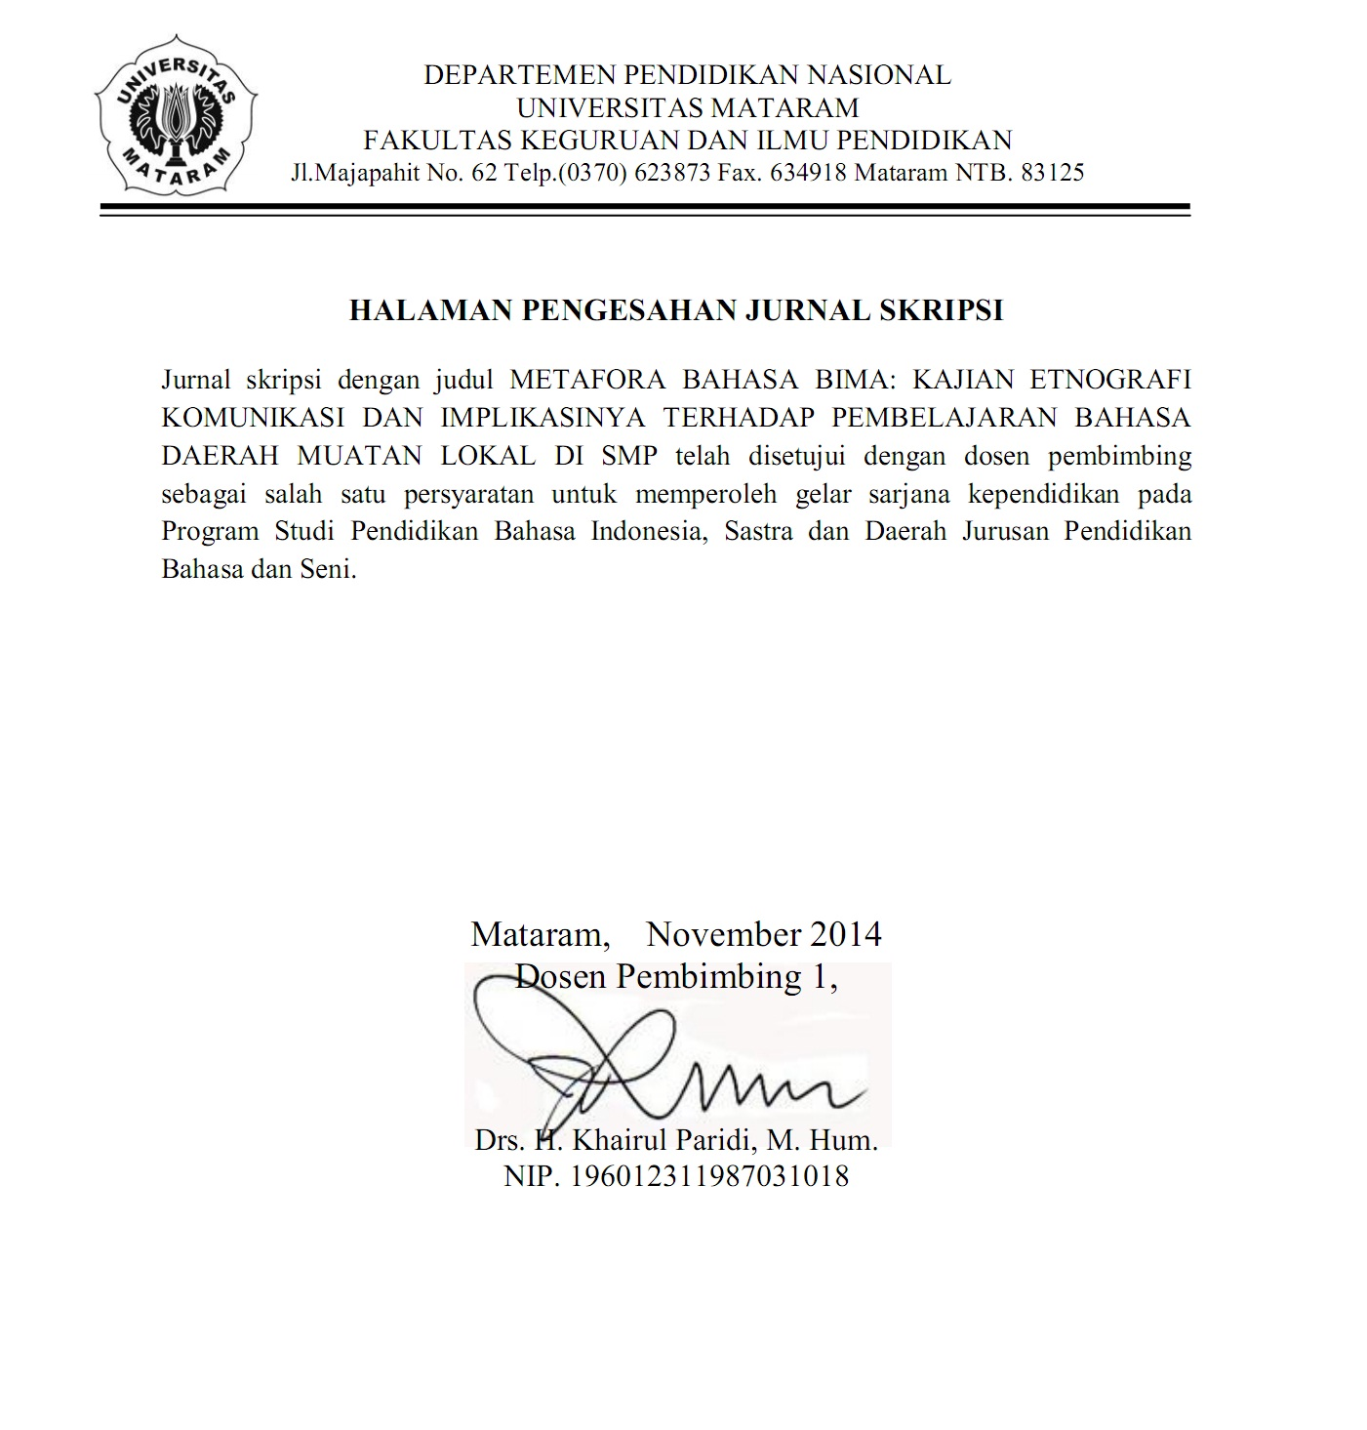

METAFORA BAHASA BIMA: KAJIAN ETNOGRAFI KOMUNIKASI DAN IMPLIKASINYA TERHADAP PEMBELAJARAN BAHASA BIMA MUATAN LOKAL DI SMP

Rabiatul Adwiyah, Khairul Paridi, Syamsinas Jafar
Program Studi Pendidikan Bahasa Dan Sastra Indonesia Dan Daerah
Fkip Universitas Mataram
E-mail: Ririnajach27@yahoo.com

Abstrak
Penelitian ini berjudul Metafora Bahasa Bima: Kajian Etnografi Komunikasi dan Implikasinya terhadap Pembelajaran Bahasa Bima Muatan Lokal di SMP. Permasalahan yang diangkat ialah: (1) bentuk metafora bahasa Bima, (2) makna metafora bahasa Bima, (3) fungsi metafora bahasa Bima, dan (4) implikasinya terhadap pembelajaran bahasa daerah Bima dalam muatan lokal di SMP. Penelitian ini bersifat deskriptif kualitatif dan metode yang digunakan yaitu metode simak, metode survei, dan metode wawancara. Berdasarkan hasil pembahasan, penelitian ini menyimpulkan: (1) bentuk metafora bahasa Bima yaitu metafora yang digunakan oleh masyarakat dalam kehidupan sehari-hari. Metafora dibagi menjadi dua bentuk yaitu frasa dan klausa. (2) makna metafora bahasa Bima yaitu sebagai nasehat untuk membangun moral masyarakat yang lebih baik dan diinterpretasikan secara langsung tanpa memperhatikan kaidah-kaidah kebahasaan baik leksikal maupun gramatikal. (3) fungsi metafora bahasa Bima yaitu sebagai alat komunikasi, sebagai pedoman hidup, sebagai alat pengawas norma-norma yang dipatuhi, sebagai alat pendidik anak, dan sebagai alat pengendali masyarakat. (4) implikasi metafora bahasa Bima pembelajaran bahasa daerah Bima dalam muatan lokal di SMP yaitu dengan menyisipkan materi pelajaran metafora pada pembelajaran muatan lokal di SMP agar anak-anak secara dini bisa mempelajari dan melestarikan metafora.

Kata kunci : Metafora, bahasa Bima, etnografi komunikasi, implikasi, pembelajaran, muatan lokal.

BIMA'S LINGUAL METAPHOR: COMMUNICATIONS ETHNOGRAPHIC STUDY AND ITS IMPLICATION TO BIMA'S LINGUAL LEARNING TRANSHIPS LOCAL AT JUNIOR HIGH SCHOOL

Rabiatul Adwiyah, Khairul Paridi, Syamsinas Jafar
Program Studi Pendidikan Bahasa Dan Sastra Indonesia Dan Daerah
Fkip Universitas Mataram
E-mail: Ririnajach27@yahoo.com

Abstrak

This research gets Lingual Metaphor title Bima: Communications Ethnographic study and its Implication to Bima's Lingual Learning Tranships Local at SMP. About problem which lifted by it: (1 ) lingual metaphor forms Bima, (2 ) lingual metaphor meanings Bima, (3 ) lingual metaphor functions Bima, and (4 ) its implications to Bima's vernacular learnings in tranships local at SMP. This research gets kualitatif's descriptive character and method that is utilized which is method learns, method surveys, and interview method. Base study result, this research concludes: (1 ) lingual metaphor forms Bima which is metaphor which utilized by societies in day-to-day life. Metaphor is divided as two forms which is phrases and clause. (2 ) lingual metaphor meanings Bima which is as advise to build the better society morals and is interpretted straightforward irregardless kebahasaan's methods well leksikal and also grammatical. (3 ) lingual metaphor functions Bima which is as communication device, as guidance of life, as tool of norm supervisor those are obeyed, as tool of child educator, and as tool of society controller. (4 ) lingual metaphor implications Bima Bima's vernacular learning in tranships local at SMP which is with interpolate metaphor study material on learning tranships local at SMP that early ala children can study and keeps up metaphor.

Key word: Metaphor, Bima's language, communication ethnography, implication, learning, local content.

- PENDAHULUAN
Setiap daerah memiliki budaya dan budaya memiliki unsur bahasa. Budaya tersebut bisa berupa bahasa. Kebudayaan dan masyarakat adalah ibarat dua sisi mata uang yang tidak dapat terpisahkan. Bahasa sangat diperlukan oleh setiap orang untuk menyampaikan maksud yang ingin disampaikan kepada lawan bicara atau lawan tutur. Bahasa memiliki hubungan dengan norma budaya karena bahasa memiliki kaitan erat dengan daerah yang kita tempati sebagai ciri khas daerah tersebut karena bahasa yang baik mencerminkan jati diri yang baik pula.
Setiap daerah memiliki ciri khas bahasa antara lain yaitu metafora. Metafora berarti bahasa kiasan yang membandingkan dua hal bisa membandingkan sesuatu dan bisa juga membandingkan benda. Salah satu bahasa daerah yang memiliki metafora adalah bahasa Bima di Kecamatan Wawo. Di Wawo ada sebuah daerah yang bernama Tarlawi yang menggunakan varian bahasa Bima. Metafora merupakan bahasa yang unik di Bima dan tidak semua bahasa Bima mengandung metafora. Metafora digunakan dalam percakapan masyarakat Bima pada umumnya. Adapun contoh metafora yang ada di Desa Maria Kecamatan Wawo yang sering digunakan oleh masyarakat pada umumnya saat berkomunikasi antar sesama antara lain :
“Wati eda mu mori ma ndadi ncau si ponggo dampa”. Artinya ‘hidupmu tidak akan baik jika kamu terus-terusan menjadi kapak tumpul’. Namun adapun arti sebenarnya yaitu ‘hidupmu tidak akan baik jika kamu terus-terusan malas dan tidak mau bekerja’.
Pada penggalan metafora di atas terlihat bahwa metafora yang ada dalam kalimat tersebut adalah ponggo dampa “Kapak tumpul”. Dalam artian sebenarnya dalam bahasa Bima kiasan kata ponggo dampa “Kapak tumpul” berarti orang yang malas dan tidak mau bekerja. Contoh lain yaitu “Dou Wawo gaga honggona bara isu kaleli loa kai honggo bunga u’a na naha nggabu”. Artinya ‘Orang Wawo bagus rambutnya karena berkeramas dengan kerimi agar rambut bunga pinang lebih bertambah lebat’. Arti sebenarnya yaitu ‘Orang Wawo terkenal dengan rambutnya yang bagus karena mereka suka berkeramas dengan kemiri agar rambut panjang, lurus, dan hitam yang mereka miliki bertambah bagus. Dalam artian sebenarnya dalam bahasa Bima kiasan kata bunga u’a “bunga pinang” berarti orang yang mempunyai rambut panjang, lurus, dan hitam.
Metafora dalam bahasa Bima di Kecamatan Wawo digunakan untuk berkomunikasi dengan antar sesama. Berdasarkan fenomena di atas, peneliti tertarik meneliti lebih lanjut tentang metafora dalam bahasa Bima di Kecamatan Wawo yang memiliki keunikan tersendiri sesuai budaya masyarakat Bima.

- METODE PENELITIAN
Pada penelitian ini peneliti menggunakan penelitian deskriptif kualitatif. Penelitian ini berusaha menjelaskan metafora yang digunakan oleh masyarakat di Desa Maria Kecamatan Wawo Kabuten Bima serta implikasinya terhadap pembelajaran muatan lokal. Penelitian kualitatif adalah jenis penelitian yang menghasilkan penemuan-penemuan yang tidak dapat dicapai dengan menggunakan prosedur-prosedur statistik atau dengan cara kuantifikasi lainnya. Penelitian kualitatif dapat digunakan untuk meneliti kehidupan masyarakat, sejarah, tingkah laku, fungsionalisasi organisasi, gerakan sosial, atau hubungan kekerabatan (Strauss dan Corbin dalam Basrowi & Suwandi,2008 :1). Bogdan dan Taylor dalam Basrowi & Suwandi 2008 :21-22) menyatakan bahwa penelitian kualitatif adalah salah satu prosedur penelitian yang menghasilkan data deskriptif berupa ucapan atau tulisan dan perilaku orang-orang yang diamati. Melalui penelitian kualitatif peneliti dapat mengenali subjek, merasakan apa yang mereka alami dalam kehidupan sehari-hari (Rurchan dalam Basrowi dan Suwandi, 2008:21-22). Sehingga dalampenelitian mengenai metafora bahasa Bima ini akan dideskripsikan berdasarkan bahasa yang dipakai oleh masyarakat di Desa Maria Kecamatan Wawo Kabupaten Bima. Pada penelitian kualitatif ini peneliti harus terjun sendiri ke lapangan untuk mengumpulkan data.
Pada teknik pengumpulan data ini peneliti harus memilih teknik-teknik yang digunakan dalam penelitian untuk mendapatkan data yang diharapkan. Metode yang digunakan dalam penelitian ini adalah sebagai berikut.

Metode observasi digunakan untuk melihat dan mengamati secara langsung keadan di lapangan agar peneliti memperoleh gambaran yang lebih luas tentang permasalahan yang diteliti. Peneliti melakukan pengamatan secara umum mengenai metafora bahasa Bima, kemudian mengidentifikasi aspek-aspek yang menjadi pusat perhatian. Peneliti mengamati kejadian disekitar yang akan diteliti.
Metode survei adalah metode penyediaan data yang dilakukan melalui penyebaran kuesioner atau daftar tanyaan untuk memperoleh informasi dari para informan. Metode survei juga bisa dilakukan dengan mensurvei lokasi informan yang akan diwawancarai.
Metode wawancara dipergunakan untuk menginterview kalangan masyarakat yang memiliki pengetahuan tentang metafora dan untuk menemukan bentuk, makna, dan fungsi metafora bahasa Bima yang ada di Desa maria.
Dalam menganalisis data pada penelitian “ Metafora Bahasa Bima Kajian Etnografi Komunikasi dan Implikasinya Terhadap Pembelajaran Bahasa Daerah Bima Muatan Lokal di SMP” peneliti menggunakan langkah analisis Kuesioner.
Kuesioner
Kuesioner tertulis merupakan alat riset atau survei yang terdiri atas serangkaian pertanyaan. Kuesioner ini memudahkan peneliti untuk mendapatkan data yang lebih akurat dan untuk menemukan bentuk metafora bahasa Bima. Kuesioner survei berisi daftar pertanyaan, yang dapat bersifat terbuka dan dapat bersifat tertutup. Namun di sini peneliti menggunakan pertanyaan yang bersifat terbuka. Pertanyaan yang bersifat terbuka, informan tidak diminta memilih, tetapi diminta memberikan jawaban atau komentar sesuai dengan apa yang dirasakan sebagai sesuatu yang paling cocok. Setiap informan mendapatkan lembaran yang berisi pertanyaan-pertanyaan mengenai hal yang akan diteliti. Setelah itu peneliti hendaknya memeriksa contoh-contoh kuesioner yang masuk untuk mengetahui apakah ada kesalahan-kesalahan dalam pengisiannya. Jika terjadi kesalahan hendaknya dikomunikasikan dengan informan. Beberapa hal yang harus diperhatikan ketika kuesioner telah masuk seluruhnya dan peneliti hendak memulai tahapan analisis data, yaitu sebagai berikut : (1) Memilah-milah kuesioner, (2) memeroses data secara manual atau dengan menggunakan komputer, (3) Membuat simpulan berdasarkan serangkaian temuan, (4) Susun laporan penelitian.

- HASIL DAN PEMBAHASAN
- Bentuk
Menurut Kridalaksana (dalam Putra, 2011:24) bentuk adalah penampakan atau rupa satuan bahasa; penampakan atau rupa satuan gramatikal atau leksikal dipandang secara fonis atau grafemis. Satuan bahasa dapat berupa kata, frasa, klausa dan kalimat serta yang tertinggi adalah wacana, namun dalam kajian interferensi satuan bahasa tersebut merupakan bentuk yang membingkai pesan atau mengandung informasi yang disembunyikan atau informasi yang dikandungnyaitu tidak secara langsung dinyatakan (inferensi) dalam wacana yang pemahamannya tidak terlepas dari konteks yang menyertainya karena satuan bahasa yang berupa kata, frasa, klausa atau satu kalimatpun yang mengandung inferensi berpotensi menyampaikan makna atau informasi dalam wacana disebabkan karena keberadaan konteks yang menyertainya tersebut.

Menurut Kridalaksana (dalam Putra, 2011:24) bentuk adalah penampakan atau rupa satuan bahasa; penampakan atau rupa satuan gramatikal atau leksikal dipandang secara fonis atau grafemis.
Makna sebagai satuan dari perbendaharaan kata suatu bahasa mengandung dua aspek, yaitu isi atau makna dan aspek bentuk atau ekspresi, Keraf (dalam Putra, 2011:31).
Fungsi Menurut Kridalaksana (dalam Putra, 2011:26) fungsi adalah beban makna suatu satuan bahasa.

- Bentuk Metafora Bahasa Bima
Dalam penelitian ini ditemukan metafora dalam bentuk frasa dan klausa yang sudah diperoleh dari informan-informan yang telah diwawancarai maupun yang telah disimak oleh peneliti.
  - Metafora dalam bentuk frasa

- Aina deni labo siwe aka na wa’ura ndadi masa rumba ‘Jangan dekat dengan perempuan itu karena sudah menjadi emas imitasi’
‘Jangan mendekati perempuan itu karena dia itu tidak baik’
- Ngupa salaho ra siwe ndi nika labomu, baimpar da ndadi mu paku roka
‘Carilah perempuan untuk kamu nikahi, agar kamu tidak menjadi paku karatan’
‘Carilah perempuan yang akan kamu peristri, agar kamu tidak menjadi perjaka tua’
- Akan na nahu ra eda ku siwe ilu wua sarume pala wati loa ndi nefa pahu mpa ba gaga na
‘‘Tadi saya melihat perempuan hidung buah cermai tetapi tidak bisa dilupakan saking bagusnya hidung tersebut’
‘ Tadi saya melihat perempuan yang berhidung bagus, hidungnya tidak mancung dan tidak pesek namun sampai sekarang sangat susah dilupakan saking bagusnya hidung tersebut’
- La Ahmad na wa’ura ndadi rima wana dosen
‘Si Ahmad sudah menjadi tangan kanan dosen’
‘Si Ahmad sudah menjadi orang kepercayaan dosen’
- Sapoda kaina sia ma ncara, pala sia re na na’e tuta na
‘Sebenarnya dia yang salah, tetapi dia besar kepala’
‘Sebenarnya dia yang salah, tetapi dia mau menang sendiri’
- Ampoja roi sato’i wa’u lalo ra lembo fiko
‘Baru saja dipuji sedikit sudah langsung melebarkan telinga’
‘Baru saja dipuji sedikit sudah langsung bangga pada diri sendiri’
- Dou Wawo gaga honggona bara isu kaleli loa kai honggo bunga u’a na naha nggabu
‘Orang Wawo bagus rambutnya karena berkeramas dengan kerimi agar rambut bunga pinang lebih bertambah lebat’
‘Orang Wawo terkenal dengan rambutnya yang bagus karena mereka suka berkeramas dengan kemiri agar rambut panjang, lurus, dan hitam yang mereka miliki bertambah bagus.

  - Metafora dalam bentuk klausa

- Kabebo ma ne’e kai ane
‘Laron yang menyukai rayap’‘Perjaka tua menyukai gadis muda’

- Makna
Makna sebagai satuan dari perbendaharaan kata suatu bahasa mengandung dua aspek, yaitu isi atau makna dan aspek bentuk atau ekspresi, Keraf (dalam Putra, 2011:31). Aspek bentuk adalah segi yang dapat diserap panca indra, yaitu dengan mendengar atau melihat. Sedangkan segi isi atau makna adalah segi yang menimbulkan reaksi dalam pikiran pendengar atau pembaca karena rangsangan aspek bentuk tadi. Adapun menurut Aminuddin (dalam Putra, 2011:31) makna juga disejajarkan pengertiannya dengan arti, gagasan, konsep, pernyataan, pesan, informasi, firasat, isi dan pikiran.

- Makna Metafora Bahasa Bima
Metafora merupakan bahasa kiasan yang dijadikan gambaran kebudayaan Desa Maria khusunya di Desa Maria Kecamatan Wawo yang memiliki makna kiasan atau makna konotatif. Makna konotatif dapat dilihat pada contoh-contoh berikut :
- Aina deni labo siwe aka na wa’ura ndadi masa romba
‘Jangan mendekati perempuan itu karena dia perempuan emas imitasi’
Makna konotatif dari Masa romba yaitu ‘Perempuan yang tidak baik’ agar bahasa yang digunakan tidak menyinggung perasaan orang lain.
- Ngupa salaho ra siwe ndi nika labomu, baimpar da ndadi mu paku roka
‘Carilah perempuan untuk kamu nikahi, agar kamu tidak menjadi paku karatan’
Makna konotatif dari Paku roka yaitu perjaka tua.
- Ilu wua sarume andou aka wati loa ndi nefa
‘Hidung buah cermai orang itu sangat susah dilupakan’
Makna konotatif dari Wua sarume yaitu hidung yang tidak terlalu mancung dan tidak terlalu pesek.
- La Ahmad na wa’ura ndadi rima wana dosen
‘Si Ahmad sudah menjadi tangan kanan dosen’
Makna konotatif dari Rima wana yaitu orang kepercayaan.
- Sapoda kaina sia ma ncara, pala sia re na na’e tuta na
‘Sebenarnya dia yang salah, tetapi dia besar kepala’
Makna konotatif dari Na’e fiko yaitu orang yang mau menang sendiri.
- Ampoja roi sato’i wa’u lalo ra lembo fiko andou ede
‘Baru saja dipuji sedikit, sudah langsung melebarkan telinga’
Makna konotatif dari Lembo fiko yaitu orang yang membanggakan diri sendiri.
- Dou Wawo gaga honggona bara isu kaleli loa kai honggo bunga u’a na naha nggabu
‘Orang Wawo bagus rambutnya karena berkeramas dengan kerimi agar rambut bunga pinang lebih bertambah lebat’
Makna konotatif dari Bunga u’a yaitu rambut yang hitam, lurus, dan panjang.

- Fungsi
Menurut Kridalaksana (dalam Putra, 2011:26) fungsi adalah beban makna suatu satuan bahasa. Dalam hal ini tujuan berkomunikasi (menyampaikan makna atau maksud) menetukan fungsi bahasa tersebut, Lubis (dalam Putra, 2011:26). Adapun pengertian Fungsi yaitu peran sebuah unsur bahasa dalam satuan sintaksis yang lebih luas (KBBI, 2007 : 420).

- Fungsi Metafora Bahasa Bima
Metafora bahasa Bima memiliki fungsi dalam bidangnya. Fungsi tersebut sangat melekat dengan kebudayaan di Desa Maria dan memiliki fungsi yang berbeda-beda antara lain :
- Aina deni labo siwe aka na wa’ura ndadi masa romba
Fungsi kiasan Masa romba ‘Perempuan tidak baik’ yaitu digunakan untuk melarang seorang laki-laki agar tidak mendekati perempuan tersebut .
- Ngupa salaho ra siwe ndi nika labomu, baimpar da ndadi mu paku roka
Fungsi kiasan Paku roka ‘Perjaka tua’ yaitu digunakan memberi nasehat agar lelaki tersebut cepat menikah.
- Akan na nahu ra eda ku siwe ilu wua sarume pala wati loa ndi nefa pahu mpa ba gaga na
Fungsi kiasan Wua sarume ‘Hidung yang tidak mancung dan tidak juga pesek’ yaitu digunakan untuk memuji seseorang.
- La Ahmad na wa’ura ndadi rima wana dosen
Fungsi kiasan Rima wana ‘Orang kepercayaan’ yaitu sebutan untuk memberitahukan kepada orang lain bahwa dia sudah menjadi orang kepercayaan.
(5b) Sapoda kaina sia ma ncara, pala sia re na na’e tuta na
Fungsi kiasan na’e tuta ‘Mau menang sendiri’ adalah sebutan untuk menyatakan kesalahan seseorang.
(6b) Ampoja roi sato’i wa’u lalo ra lembo fiko
Fungsi kiasan Lembo fiko ‘Bangga pada diri sendiri’ yaitu sebutan untuk orang yangsuka dipuji.
(7b) Dou Wawo gaga honggona bara isu kaleli loa kai honggo bunga u’a na naha nggabu
Fungsi kiasan Bunga u’a ‘panjang, lurus, dan hitam’ yaitu sebutan untuk memuji seseorang dengan segala kecantikannya.
- Implikasi Metafora Bahasa Bima Pembelajaran Bahasa Daerah Bima dalam Muatan Lokal di SMP
Muatan lokal merupakan salah satu mata pelajaran yang dapat dijadikan sebagai media untuk mengajarkan salah satu karya sastra lisan seperti metafora bahasa Bima dan muatan lokal juga adalah salah satu pelajaran yang mendidik budi pekerti siswa. Metafora bahasa Bima memiliki nilai dan falsafah hidup yang sangat dalam. Namun sangat jarang dijadikan sebagai salah satu materi muatan lokal di sekolah menengah pertama (SMP) mengajarkan metafora dari daerah Bima. Biasanya muatan lokal hanya mengangkat masalah budaya secara umum saja baik yang berhubungan dengan bahasa dan adat-istiadat. Materi muatan lokal diserahkan sepenuhnya kepada masing-masing sekolah. Sekolah harus menerapkan kurikulum 2013 pada pelajaran muatan lokal terutama tentang metafora dengan memprogramkan RPP dan silabus. Sekolah sepenuhnya mengolah dan mengatur sesuai kondisi dan dimana sekolah itu berada. Metafora adalah salah satu jenis folklor yang berbeda dari jenis tradisi lisan lainnya. Dalam penyusunannya sebagai materi pembelajaran muatan lokal, diperlukan suatu langkah - langkah khusus agar makna maupun fungsi yang terkandung di dalamnya dapat dipahami dengan mudah oleh siswa dan bisa diterapkan dengan baik dalam kehidupan bermasyarakat. Di dalam penyusunannya, seorang guru harus mengetahui dan memahami dengan baik metafora itu sendiri agar siswa dan guru bisa terus berkomunikasi sehingga proses belajar akan berjalan sesuai dengan apa yang diharapkan.
Seorang guru harus mampu merancang dan memilih materi pembelajaran agar tujuan pembelajaran dapat tercapai secara optimal termasuk dalam pembelajaran muatan lokal.
Adapun manfaat dari metafora bahasa Bima yaitu :
- melestarikan tradisi sastra tradisional.
- mengajarkan kebaikan dan budi pekerti.
- mengajarkan kesederhanaan, sebab sebagian metafora bahasa Bima mengajarkan tentang kesederhanaan hidup.
- menjunjung adat istiadat.
Untuk itu perlu kita tanamkan secara dini kepada anak-anak dengan menyisipkan pelajaran bahasa daerah seperti metafora bahasa Bima dalam pembelajaran muatan lokal dan juga metafora tersebut bisa memberikan nasehat atau amanat kepada siwa-siswi di sekolah.
- KESIMPULAN
Berdasarkan uarian data di atas, dapat disimpulkan bahwa setiap hal seperti pada komunikasi masyarakat di Desa Maria Kecamatan Wawo banyak ditemukan metafora. Metafora bisa berupa lisan maupun tulisan untuk selalu kita ingat dan pahami. Metafora biasanya diungkapkan oleh kolektif yang lebih tua atau diwariskan kepada generasi muda sebagai pewaris budaya kita.
Adapun hasil penelitian dan uraian pada pembahasan di atas yaitu sebagai berikut:
- Bentuk Metafora dalam penelitian ini yaitu frasa dan klausa. Setiap metafora terdiri dari satu atau dua kata yang memiliki makna yang sangat luas. Kata-kata yang digunakan lebih banyak berhubungan dengan kata benda, kata sifat, dan kata kerja.
- Fungsi metafora bahasa Bima yang ditemukan melalui penelitian ini yaitu sebagai alat komunikasi, sebagai pedoman hidup, sebagai alat pengawas norma-norma yang selalu dipatuhi, sebagai alat pendidikan anak, dan sebagai alat untuk mengendali masyarakat karena masih banyak masyarakat yang tidak mematuhi norma-norma yang ada.
- Makna metafora bahasa Bima yang ditemukan melalui penelitian ini yaitu sebagai nasehat untuk membangun moral masyarakat yag lebih baik. Makna dalam metafora bahasa Bima diinterpretasikan secara langsung tanpa memperhatikan kaidah-kaidah kebahasaan baik leksikal maupun gramatikal.
- Implikasi metafora bahasa bima pembelajaran bahasa daerah bima dalam muatan lokal di smp yaitu dengan menyisipkan materi pelajaran metafora pada pembelajaran muatan lokal di SMP agar anak-anak secara dini bisa mempelajari dan melestarikan metafora tersebut.

DAFTAR PUSTAKA

Alwi, Muhammad Tahir. 2003. Kamus Bima Indonesia Inggris. Mataram: Karsa Mandiri Utama Offset.
Anonim. 2014. http://adeankali.blogspot.om/2010/01/pengertian- etnografi.html?m-1. Diakses tanggal 3 Juli 2014 jam 19.20 WITA.
Anonim. 2014. http://Chapter%2011_2.Pdf .com. Diakses tanggal 18 November 2014 jam 16. 06 WITA.
Anonim.2014.http://purebonline.blogspot.com/2010/05/etnografi- komunikasi.html?m=1. Diakses tanggal 3 Juli 2014 jam 19.22 WITA.
Anonim.2014. http://wishwondersurprise.blogspot.com/2013/02/contoh-dan-pengertian-majas-metafora.html. Diakses tanggal 27 September 2014 jam 19.54 WITA.
Asriati. 2004. Bentuk dan Fungsi Ungkapan Tradisional dalam Masyarakat Bima. Mataram: Universitas Mataram
Basrowi dan Suwandi. 2008. Memahami Penelitian Kualitatif. Jakarta: Rineka Cipta
Chaer, Abdul&Leonie Agustina. 2010. Sosiolinguistik (PerkenalanAwal). Jakarta:Rinekacipta
Danandjaja, James. 1997. Folklor Indonesia. Jakarta: PT Pustaka Utama Grafiti
Fadhil. Muhammad Z. 2013. The Study of Metaphorical Expression in Dream Theater’s Album Images and Words.Padang: Universitas Negeri Padang
Hornby A.S. 1995. Oxford Advanced Learners Dictionary: Fifth Edition. Oxford: Oxford University Press
Kalbuadi, Panji. 2012. Metaphor and Simile in Lawas. Mataram: Universitas Mataram
Keraf, Gorys. 2009. Diksi dan Gaya Bahasa. Jakarta: PT Gramedia Pustaka Utama
Kuswarno, Engkus. 2008. Etnografi Komunikasi. Bandung: Widya Padjadjaran
Lakoff, George. 1992. The Contemporary Theory of Metaphor. Cambridge: Cambridge University Press.
Mahsun, M.S. 2005. Metode Penelitian Bahasa. Jakarta: Rajawali Pers
Mar’at, Samsunuwiyati. 2005. Psikolinguistik (SuatuPerkenalan). Bandung: PT RefikaAditama
Nurhidayati. 2012. Fungsi lawas Pada Masyarakat Sumbawa dan Implikasinya Terhadap Pembelajaran Satra di Sekolah Menengah Pertama. Mataram: Universitas Mataram
Pusat Bahasa. 2007. KBBI Edisi III. Jakarta: Balai Pustakan
Putra, Yayan. 2011. Kajian Bentuk, Fungsi, dan Makna Inferensi Dalam Novel Risalah Cinta Karya Helvy Rosa. Mataram: Universitas Mataram
Sugiyono. 2013. Metode Penelitian Kuantitatif Kualiitatif dan R&D. Banduung: Alfabeta
Tajib, Abdullah. 1995. Sejarah Bima Dana Mbojo. Jakarta: PT Harapan Masa PGRI

